皖仪科技中报：2021上半年净利润145万元，同比下降16.1%
来源： 仪商网
近日，皖仪科技披露中报，公司2021上半年实现营业总收入1.9亿，同比增长41.1%；实现归母净利润145.2万，同比下降16.1%，降幅较去年同期收窄；每股收益为0.01元。
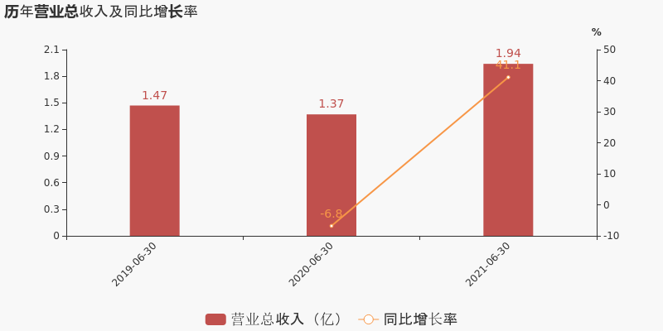
期间费用率升高6.8%，对公司业绩形成拖累，经营性现金流近两期均为负。
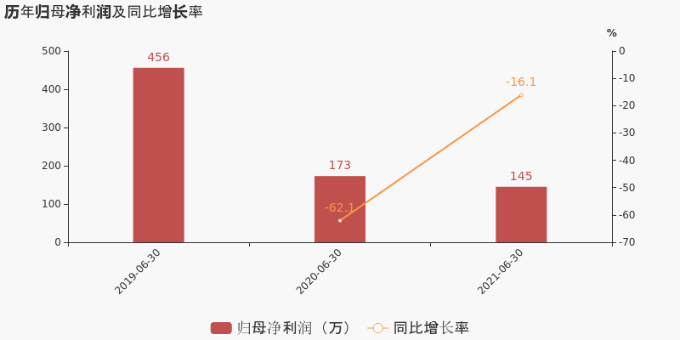
公司2021半年度营业成本9438.7万，同比增长43.1%，高于营业收入41.1%的增速，导致毛利率下降0.7%。期间费用率为65.2%，较上年升高6.8%，对公司业绩形成拖累。经营性现金流大幅下降5732.3%至-3584.8万。
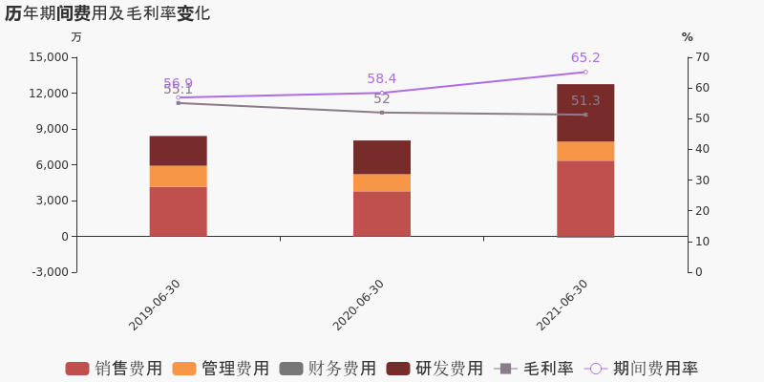
据半年报显示，皖仪科技2021年1-6月份研发投入合计约4810万元，研发投入占营业收入24.82 %，同比增加4.22个百分点。上半年度公司持续推出新产品、加大市场开拓力度。
另外，近日工信部中小企业局发布的《关于第三批专精特新“小巨人”企业名单的公示》，皖仪科技入选第三批专精特新“小巨人”企业名单。对专注于细分市场、创新能力强、市场占有率高、掌握关键核心技术、质量效益优的排头兵企业，对于提升中小企业自身的竞争力，以及提升产业链、供应链稳定性和竞争力具有重大意义，有利于企业做精做强做大。也充分体现了相关部门对公司研发、创新及综合实力的认可和肯定，将为公司进一步创新发展提供动力，有利于提升公司品牌知名度与核心竞争力，对公司整体业务发展产生积极影响。
此外，皖仪科技与西安交通大学联手成立创新技术与仪器联合实验室，双方重点围绕环保和分析仪器领域，结合双方发展需求，加强环境监测、仪器应用、创新技术、碳捕集等方面的科技开发合作。针对市场高端需求分析仪器、瞄准行业前沿、加强自主创新、加速成果转化，双方在大气污染防治、温室气体监测、VOC治理、节能减排以及碳达峰碳中和等方面开展全方位合作，服务国家重大战略及生态环境十四五规划。接下来将着力于大气环境研究、高尖瓶颈技术的研究、CCUS碳捕集及封存技术研究、VOCs监测与治理技术研究。

